Medienmitteilung 13.1.2025

Programm 2025 des Naturmuseums St.Gallen
Das grosse Krabbeln im Naturmuseum

Mit einem neuen Besucherrekord – abgesehen vom Eröffnungsjahr des Neubaus – blickt das Naturmuseum St.Gallen auf ein erfolgreiches Jahr zurück. Das Programm 2025 stellt ab Ende Mai mit der Sonderausstellung «Krabbler – unheimlich faszinierend» die oft verborgene Lebenswelt der vielbeinigen Tiere in den Fokus. Die Eigenproduktion in Zusammenarbeit mit dem St.Galler Szenografiebüro Studio DAS wird während neun Monaten im Naturmuseum zu sehen sein, bevor sie nach Winterthur weiterzieht.

Das achte Jahr im Neubau war für das Naturmuseum St.Gallen mit 63'190 Besucher:innen das erfolgreichste, abgesehen vom Eröffnungsjahr 2017. Allein bei den Schüler:innen stieg die Zahl von 9759 auf 11'434 an, was einem Zuwachs von rund 17 Prozent entspricht. Als Gründe dafür nennt Museumsdirektor Dr. Matthias Meier: «Die letztjährige Sonderausstellung zu den Fledermäusen und die noch laufende zur Eiszeit sind für mehrere Zielgruppen attraktiv: sie sprachen Familien wie auch Fachleute an. Hinzu kommt die hohe Sichtbarkeit des Museumsangebotes in der Region».

Eintauchen in die Welt der Vielbeiner
Noch bis zum 23. Februar steht in der Sonderausstellung «Eiszeit» St. Gallen das gegenwärtige Eiszeitalter mit seinem Wechsel von Kalt- und Warmzeiten im Fokus. Teil der Ausstellung sind neben der von Gletschern geformten Landschaft auch die Tiere, wie zum Beispiel das Mammut in Form einer Skelettrekonstruktion oder der Höhlenbär. Sobald sich der Frühling ankündigt, zieht auch dieses Jahr wieder die Ausstellung «Allerlei rund ums Ei» ein. Dank ihrer grossen Vielfalt an Eierlegern aus der Vogel-, der Insekten- und sogar der Säugetierwelt sowie ihrem saisonal ausgerichteten Thema ist die Ausstellung rund um Ostern jeweils ein beliebter Programmpunkt in der St.Galler Agenda. Ab 17. Mai tauchen Besucher:innen mit der Eröffnung der Sonderausstellung «Krabbler – unheimlich faszinierend» in die oft unbekannte Welt der vielbeinigen Tiere ein. Diese Eigenproduktion in Zusammenarbeit mit dem St.Galler Szenografiebüro Studio DAS blickt in den verborgenen Kosmos der Gliederfüsser. Besucher:innen begeben sich in der interaktiven Ausstellung auf die Suche nach Insekten, Tausendfüssern, Spinnen und anderen «Krabblern». Unterwegs erfahren sie, wer zum Stamm der Gliederfüsser (Arthropoden) gehört, wie ihre Entwicklung abläuft, wie einige von ihnen zusammenarbeiten und weshalb sie für uns Menschen unverzichtbar sind. Teil der Ausstellung wird auch die Kunstinstallation BINSEKT des Künstlerpaares Christina Zurfluh und Bernhard Frue sein. Ihre mehrteilige Video-Installation ist mit 3D-Drucken von Insekten im vergrösserten Massstab ergänzt und nimmt das Leben und Sterben der Insekten im und um den städtischen Raum in den Fokus.

Vom Mammut bis zum Spinnentier
Für eine Vertiefung der Sonderausstellungsthemen bietet sich das Rahmenprogramm mit seinen Vorträgen, Exkursionen und Workshops an. Das erste Quartal des Programms widmet sich nochmals der Eiszeit mit Einblicken in die damalige Tierwelt, aber auch dem heute viel diskutierten Gletscherschwund. Glaziologe Dr. Matthias Huss berichtet am 15. Januar mehr zu den eisigen Botschaftern des Klimawandels. Wer einen Einblick ins Leben der Steinzeitmenschen erhalten möchte, sollte am Sonntag, 9. Februar bei Steinzeit-Rudi vorbeischauen. Er zeigt mit echtem Anschauungsmaterial den Umgang mit Feuerstein und Knochenwerkzeug. Thema wird ab März auch die Vogelwelt sein: unter anderem mit einem Vortrag zum Rotkehlchen – Vogel des Jahres 2025 – von Cornelia Jenny, Geschäftsführerin von Birdlife St.Gallen und einem Wissenshäppchen zu den besonderen Tarnungsstrategien und Verstecken von Vogeleiern. Mit Fokus auf die Krabbler-Ausstellung beginnt ab April ein mehrteiliger Grundkurs zu Insekten und Spinnentieren, der Einblick in die Bestimmung, aber auch in ihre Lebensräume gibt und ihre Wichtigkeit für uns Menschen thematisiert.

Forschung erlebbar machen
Ein wichtiger Teil der Museumsarbeit umfasst die Forschung. Diese wird für jüngere Museumsbesucherinnen und -besucher im Jugendlabor des Museums erlebbar. Kinder ab der dritten Klasse können sich darin unter Anleitung einer angehenden Lehrperson der Pädagogischen Hochschule St.Gallen aktiv mit Naturthemen auseinandersetzen. Eine rasche Anmeldung lohnt sich, da diese Angebote erfahrungsgemäss schnell ausgebucht sind. Mehr Platz bieten die NaturVision Filmtage St.Gallen: bisher als Natur- und Tierfilmfestival bekannt. Sie präsentieren dieses Jahr am 15. und 16. Februar in den beiden Sälen des Museums 20 Filme des internationalen Filmfestivals «NaturVision» sowie die Dokumentation «Dachsgeheimnisse» des St.Galler Tierfilmers Jost Schneider.

Link zum Halbjahresprogramm 2025: www.naturmuseumsg.ch/aktuell/jahresprogramm/

Bildmaterial: Bitte verwenden Sie sämtliches Bildmaterial nur mit Nennung der Fotografen.
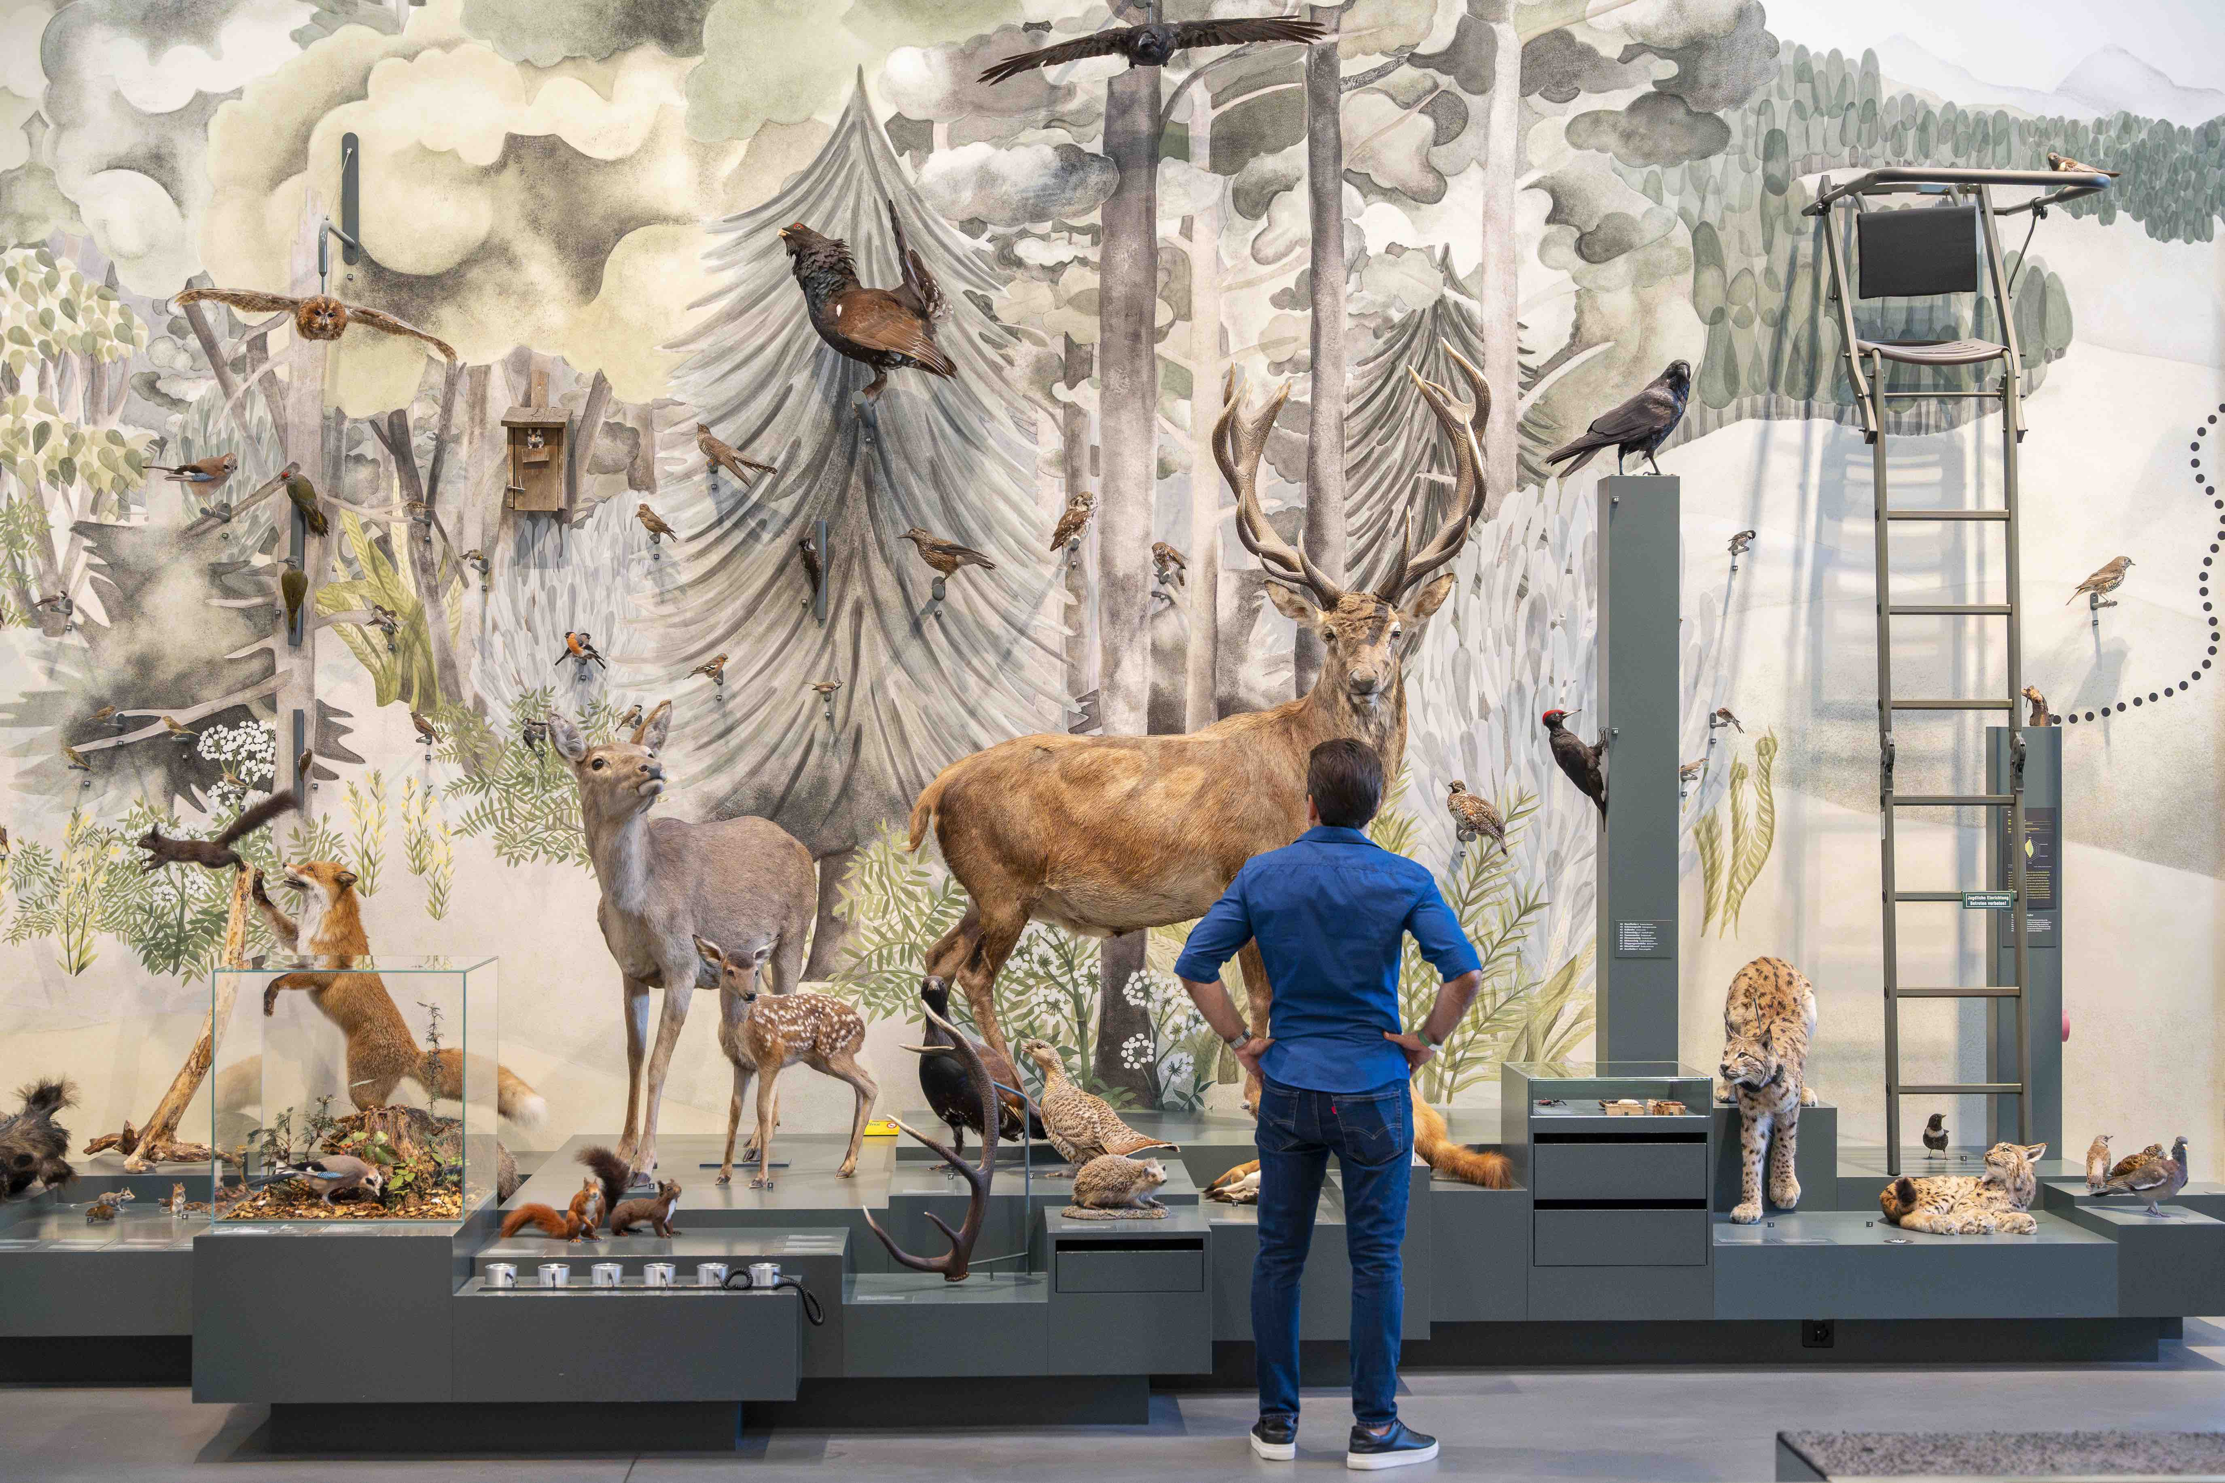
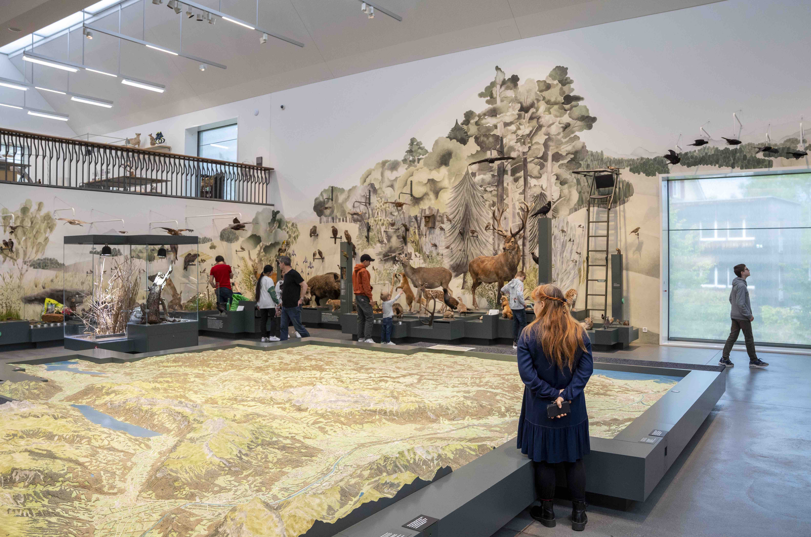

Bild 1: Mehr als 63'000 Besucher:innen im 2024. Bild 2: Die faszinierende Welt der Krabbeltiere. Bild 3: Wildtiere auf Augenhöhe.

Bild 1: Das Programm des Naturmuseums lockte im letzten Jahr über 63'000 Besucher:innen in die Ausstellungsräume. Einer der Publikumsmagnete ist das schweizweit grösste Relief der Ostschweiz, welches mit dem eigenen Handy in Augmented Reality erkundet werden kann.

Foto: Urs Bucher / ubupix.com

Bild 2: Ab Mitte Mai widmet sich die Eigenproduktion «Krabbler – unheimlich faszinierend» den Gliederfüssern. Die Ausstellung präsentiert ihren verborgenen Kosmos und zeigt auf, weshalb diese nicht immer beliebten Tiere für uns Menschen unverzichtbar sind.
Foto: Leo Boesinger / boesinger.ch

Bild 3: Wer mehr zu den Ausstellungsthemen erfahren möchte, findet im Rahmenprogramm vertiefende Workshops, Vorträge und Exkursionen: von den Jagdtechniken der Spinnen bis zum Gletscherschwund.

Foto: Urs Bucher / ubupix.com

